Министерство образования Красноярского края Краевое государственное бюджетное образовательное учреждение дополнительного образования «Красноярский краевой центр туризма и краеведения» Краевой фестиваль школьных музеев, клубов патриотической направленности

Экскурсионная разработка
ОРУДИЯ ТРУДА КРЕСТЬЯНКИ

Участники проектной группы:
Довженко Максим (8 класс);
Мамаев Сергей (8 класс);
Крылова Ксения (8 класс);
Белянская Татьяна (9 класс);
Кожуховская Мирослава (6 класс);
МБОУ «Ашпанская ООШ», с. Ашпан,
ул. Школьная, д. – 11 Ужурского района
Красноярского края, 8(39156)31-2-62
Досугово – исторический клуб «Память»
Руководитель проекта: Галичанина Елена Николаевна

Ужур, 2019
Цель экскурсии: использование культурного наследия в образовательной работе с детьми для полноценного развития современного человека, становления его личности, приобщения к культуре родного края.

Сегодня мы приглашаем вас совершить небольшую обзорную экскурсию по нашему школьному краеведческому музею. Все экспонаты переданы в школьный музей жителями нашего села. Разгадав загадки, вы узнаете, с какими предметами мы будем знакомиться.
Мать толста, дочь красна,
Сын – сокол под небеса ушел.
(Печь).
Не бык, а бодает, не ест, а еду хватает,
Что схватит, отдаёт, - сам в угол идёт.
(Ухват).
Черный конь скачет в огонь.
(Кочерга).
Наша экскурсия называется «ОРУДИЯ ТРУДА КРЕСТЬЯНКИ»
№ | Слайд № | Экспонат | Содержание рассказа экскурсовода
1 | 3 | 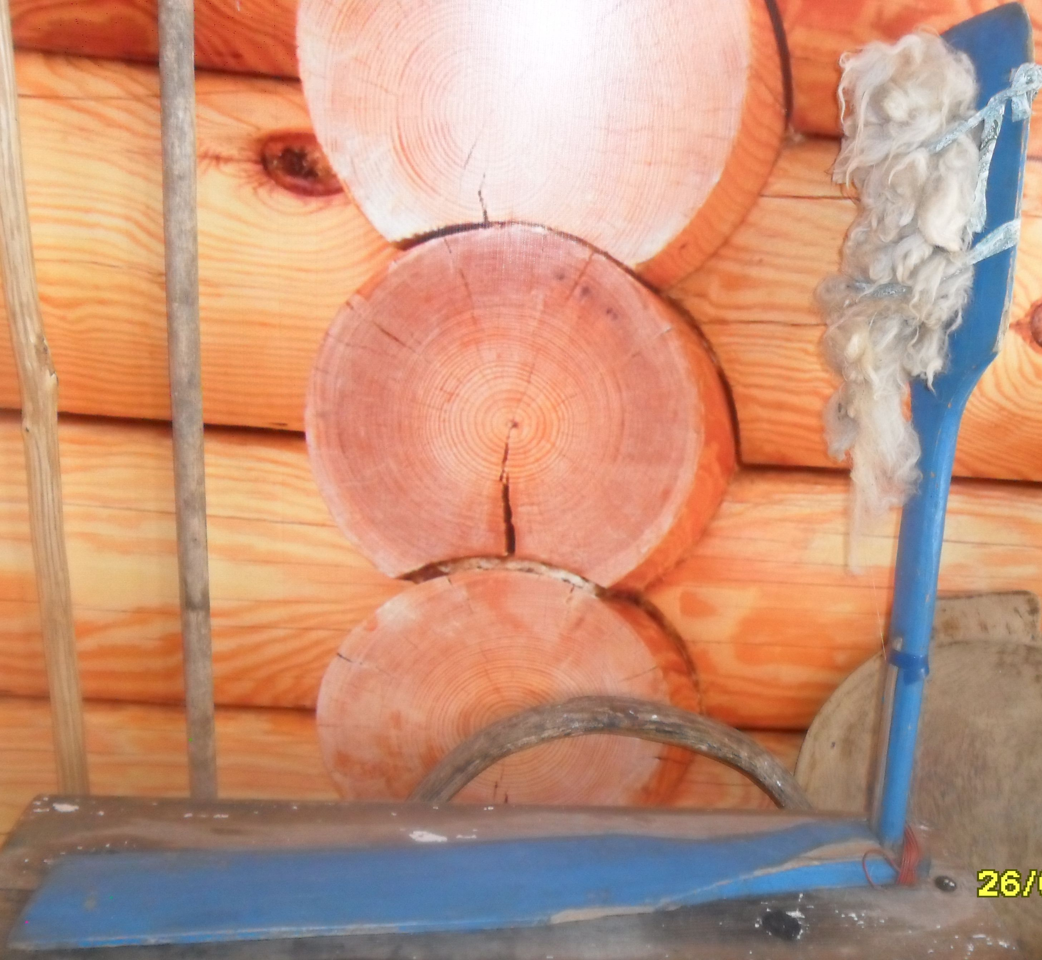 | Старинные прялки представляли собой конструкцию, состоявшую из лопасти на ножке и горизонтально положенного донца. Кудель закрепляли на лопасти. Прядение шло с помощью веретена. Левой рукой пряха дёргала кудель, правой приводила веретено во вращение, тем самым скручивая волокно в нитку. Прялки часто декорировали резьбой и росписью, причём в разных губерниях России бытовали отличные друг от друга стили и приёмы украшения. В крестьянской семье девочек пяти–семи лет сажали за прялочку и учили прясть
2 | 4 | 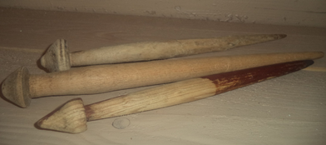
3 | 5 | 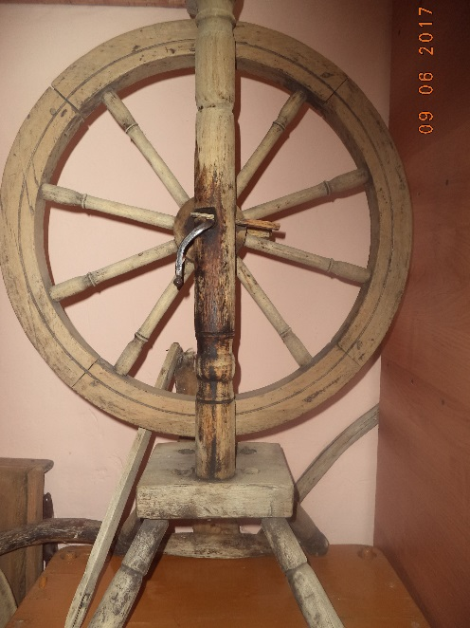 | Жизнь русской женщины невозможно представить без прялки. Прядением, как правило, занимались женщины. Она пряла шерсть и обеспечивала всю семью нужными вещами. Прялка с колесом называлась – самопрялка.  Прялки до сих пор сохраняются во многих деревенских домах. Из овечьей шерсти вяжут, как и прежде, носки, рукавицы, валяют валенки.
4 | 6 | 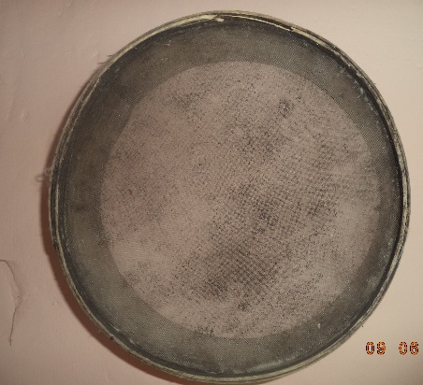 | СИТО – утварь для просеивания муки, состоящая из широкого обруча и натянутой на него с одной стороны сетки.  Сито символ изобилия.
5 | 7 | 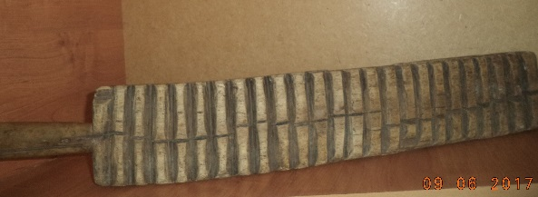 | Это орудие труда, являлось чисто женским - оно использовалось в домашнем хозяйстве - это рубель.  Чтобы вещи после стирки не были мятыми, использовали рубель с валиком. На валик наматывали постельное бельё, одежду, а затем прокатывали рубелем – рифлёной с одной стороны доской с ручкой на конце.
6 | 8 | 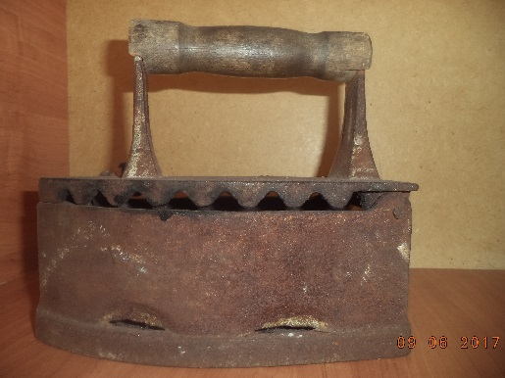  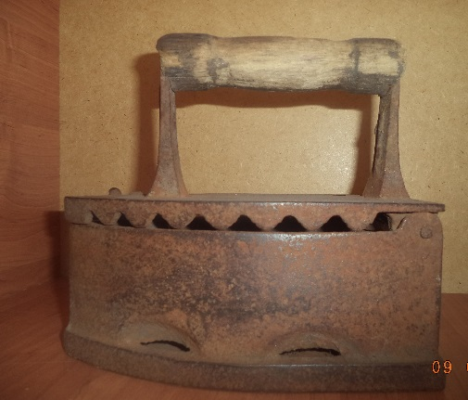  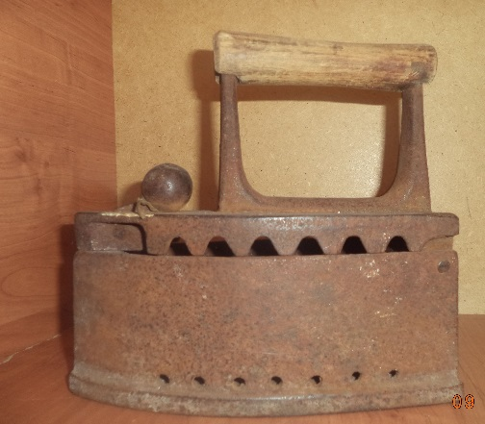 | Чугунные утюги пришли на смену рубелям. Утюги были двух видов, в которые клали раскаленные угли и которые ставились на печь.  Угольные утюги появились в петровские времена в XVII веке. Во внутреннюю полость таких утюгов насыпали горячие угли, после чего приступали к глажению белья. По мере остывания - угли меняли на новые.  У него откидывающаяся крышка для загрузки угля, по бокам корпуса отверстия – «иллюминаторы» для поддува.
7 | 9 | 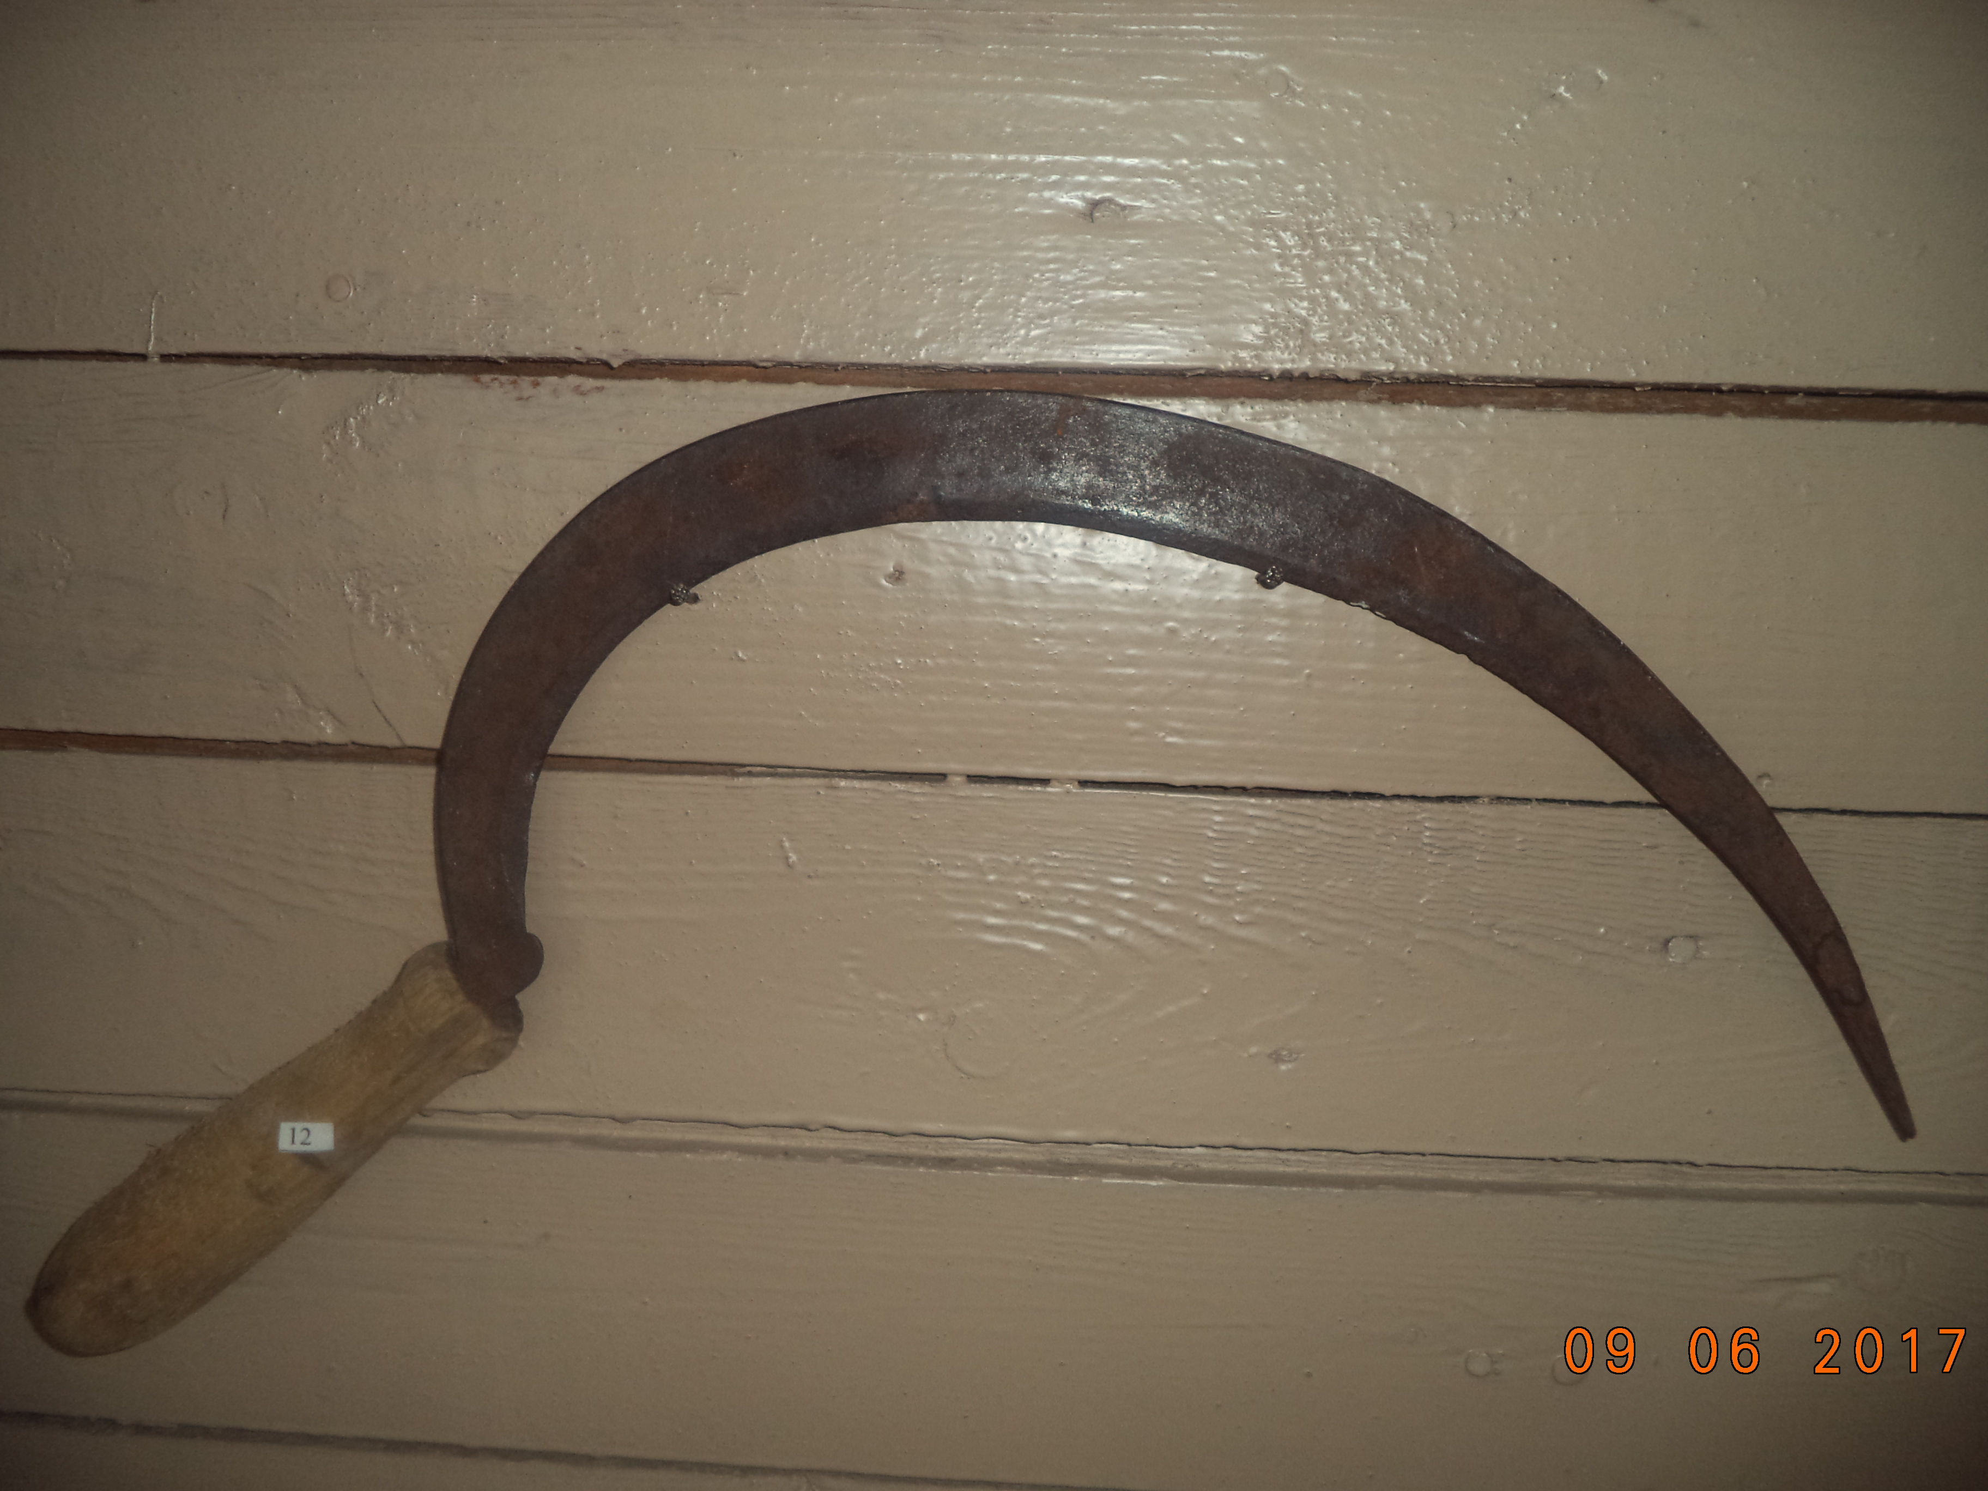 | Убирали хлеб серпами и косами. Если рожь высокая и густая – серпом, не очень высокую и густую рожь косили косой. Косили утром – пока зерно сырое от росы. Жатва – тяжелый труд. Дальше хлеб отвозили на ток, где цепом отделяли зерно от колосьев. « Покосы – самое весёлое время. Все участники наряжались в лучшее платье, особенно девушки; много пели…»
8 | 10 | 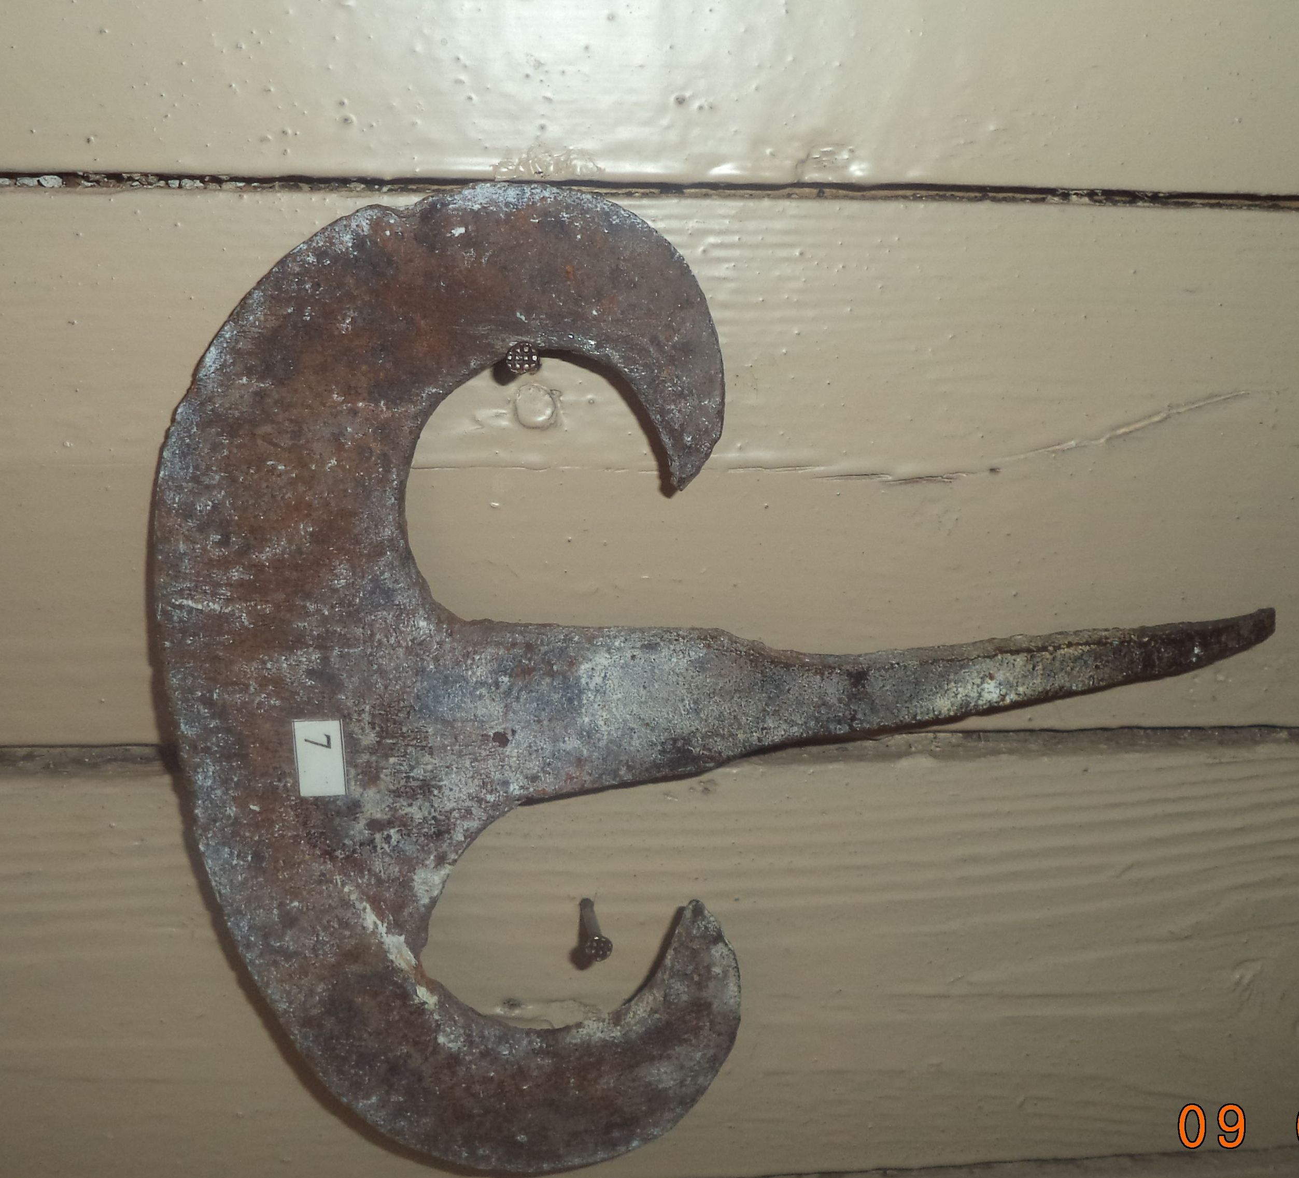 | Овощи крестьяне солили и квасили. Осенью во время капустников крестьяне на Руси коллективно рубили капусту.  Перед вами Сечка.
9 | 11 | 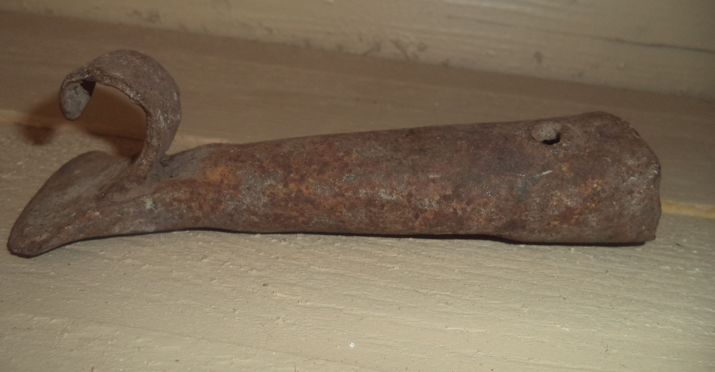 | Чапельником доставали сковороды из печи: для этого посередине железной полосы делали отогнутый язык. Эти приспособления насаживали на деревянную рукоять.
10 | 12 | 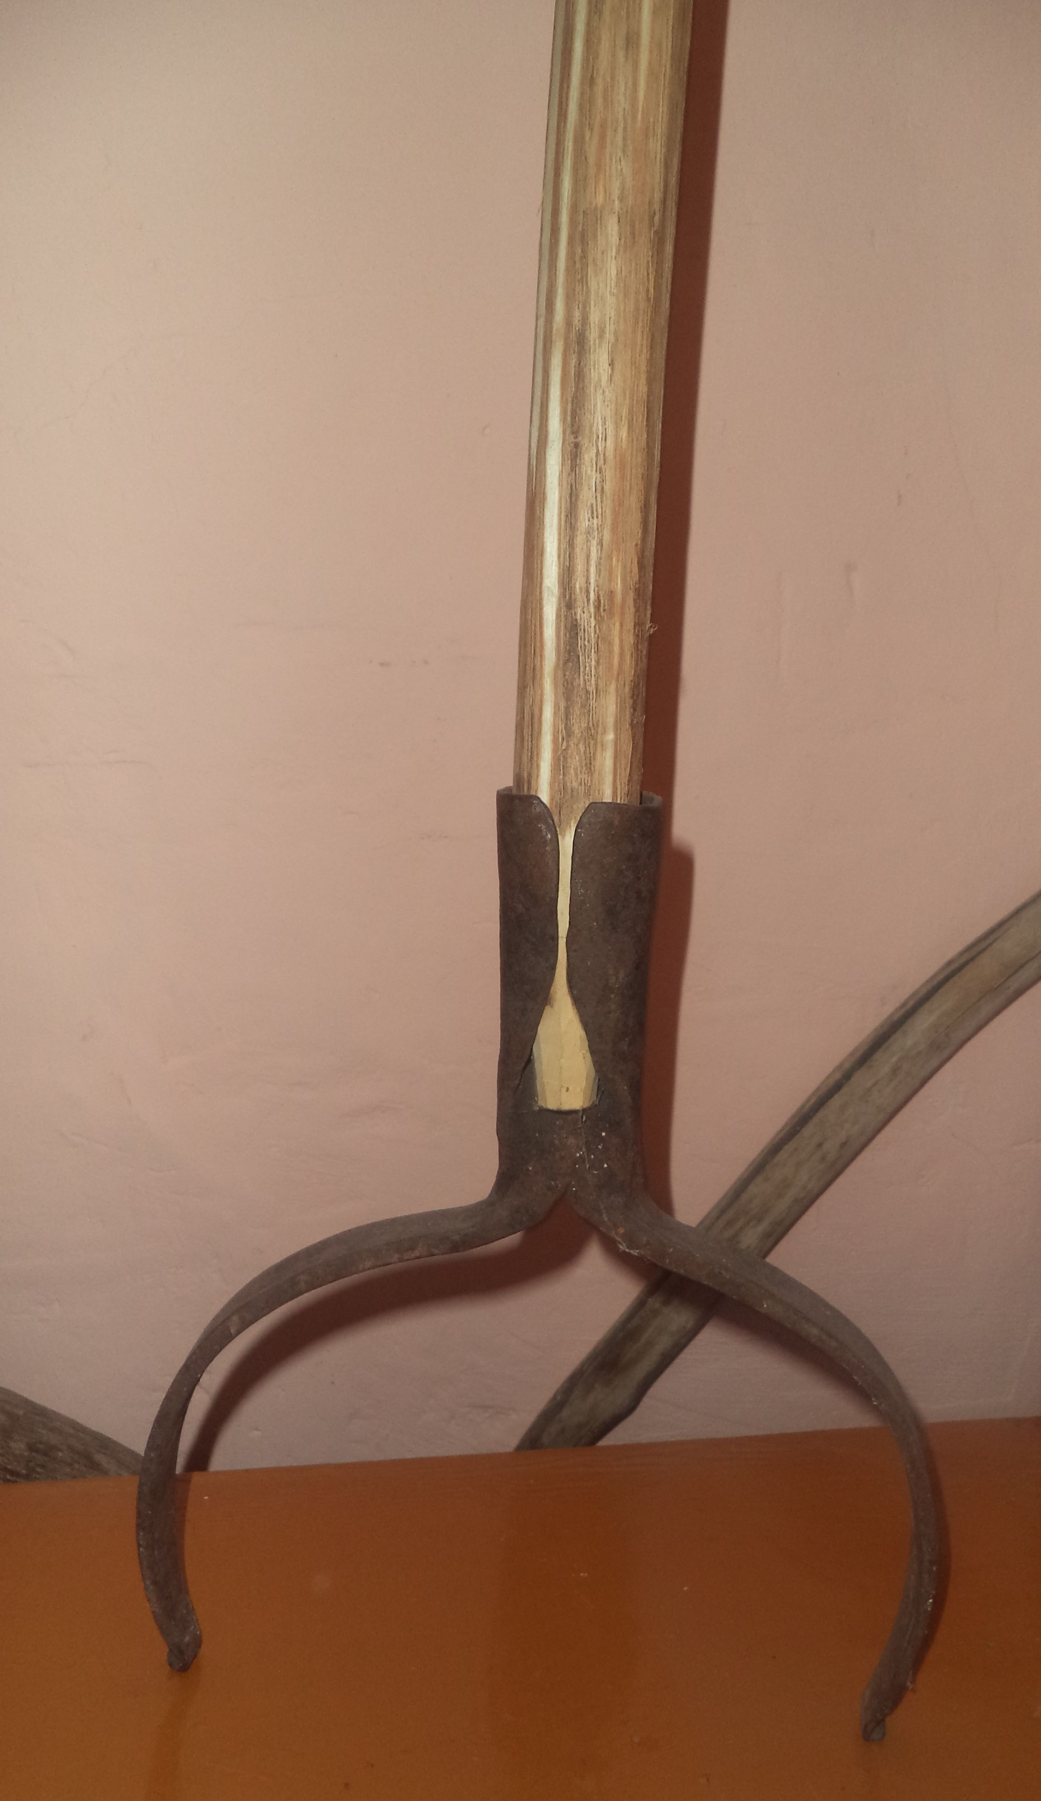 | С помощью ухвата отправляли в жар горшки с пищей, передвигали горшки и чугунки в печи, вынимали из печи.  Это приспособление, представляет собой длинную деревянную палку с металлической рогаткой на конце.
11 | 13 | 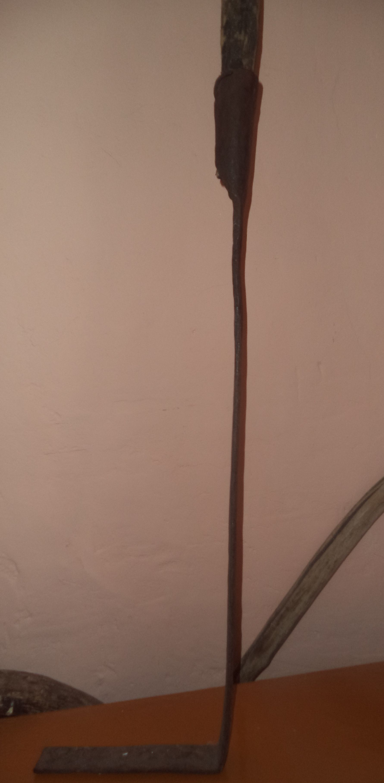 | Это короткий толстый железный прут с загнутым концом, который служил для размешивания углей в печи и сгребания жара.
12 | 14 | 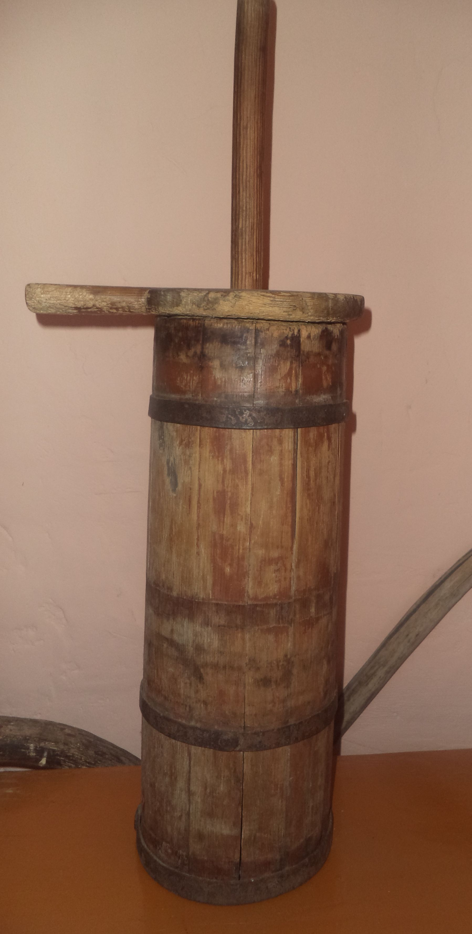 | Маслобо́йка — это приспособление для получения сливочного масла из слегка скисшего молока, сливок или сметаны. Делали деревянные кадки с мутовкой в виде крестовины. Чтобы сливки не разбрызгивались, кадка закрывается крышкой со втулкой (для направленного движения толкача).
13 | 15 | 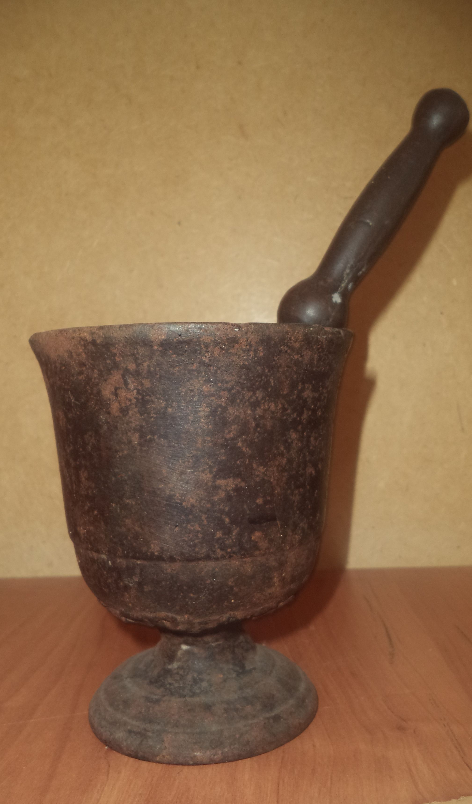 | Ступка и пестик. Они вошли в обиход в каменном веке и с тех пор почти не изменились. измельчить (растолочь, растереть)  растирали таежные травы и коренья, и лен мяли здесь, и табак, и вплоть до зерновых, и тут же - каменную соль. Она – незаменимая помощница в хозяйстве крестьянского быта. «Кормилицы они – ступки – были».
14 | 16 | 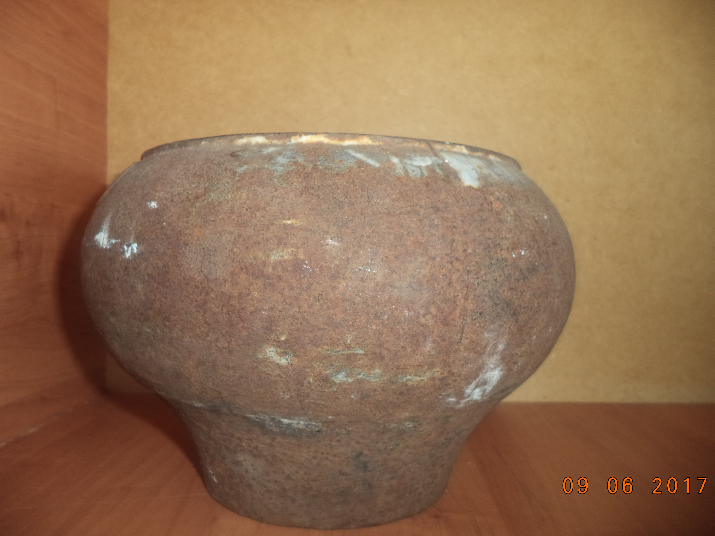 | Интересны печные чугуны – горшки с округлым туловищем и узким дном: такая форма делалась специально для того, чтобы печной жар равномерно распределялся по его поверхности. Их делали из чугуна.  Чугунок предназначен для тушения и варки в русской печи.
 | 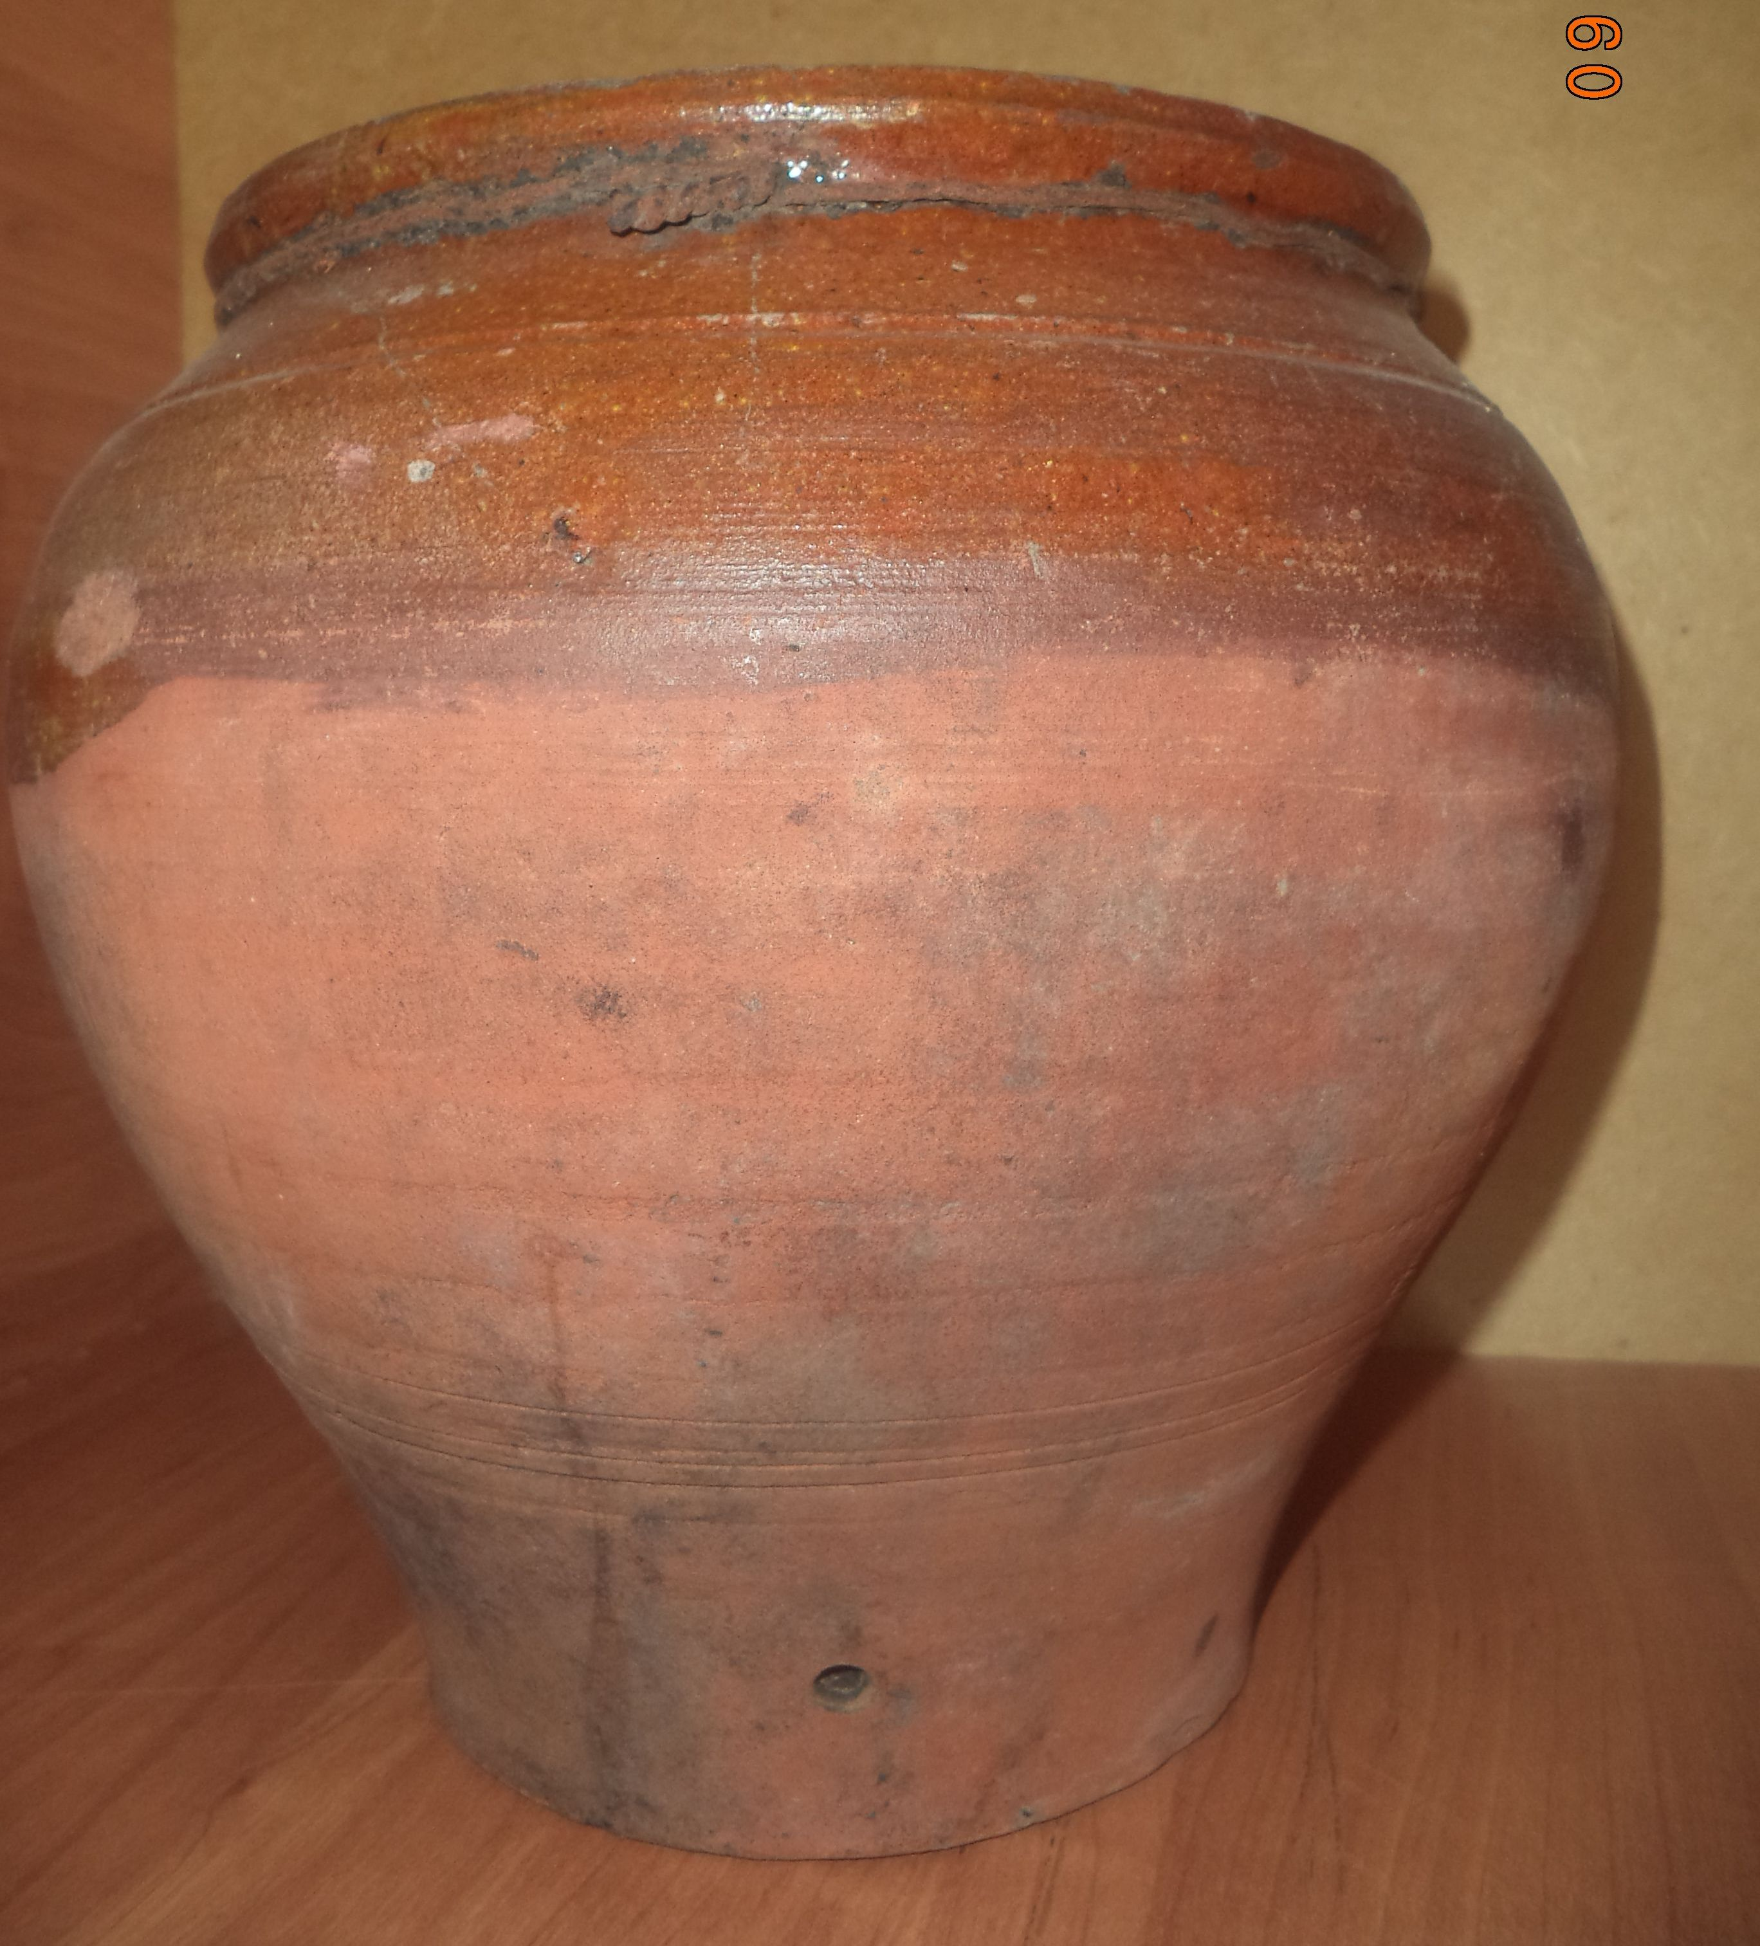  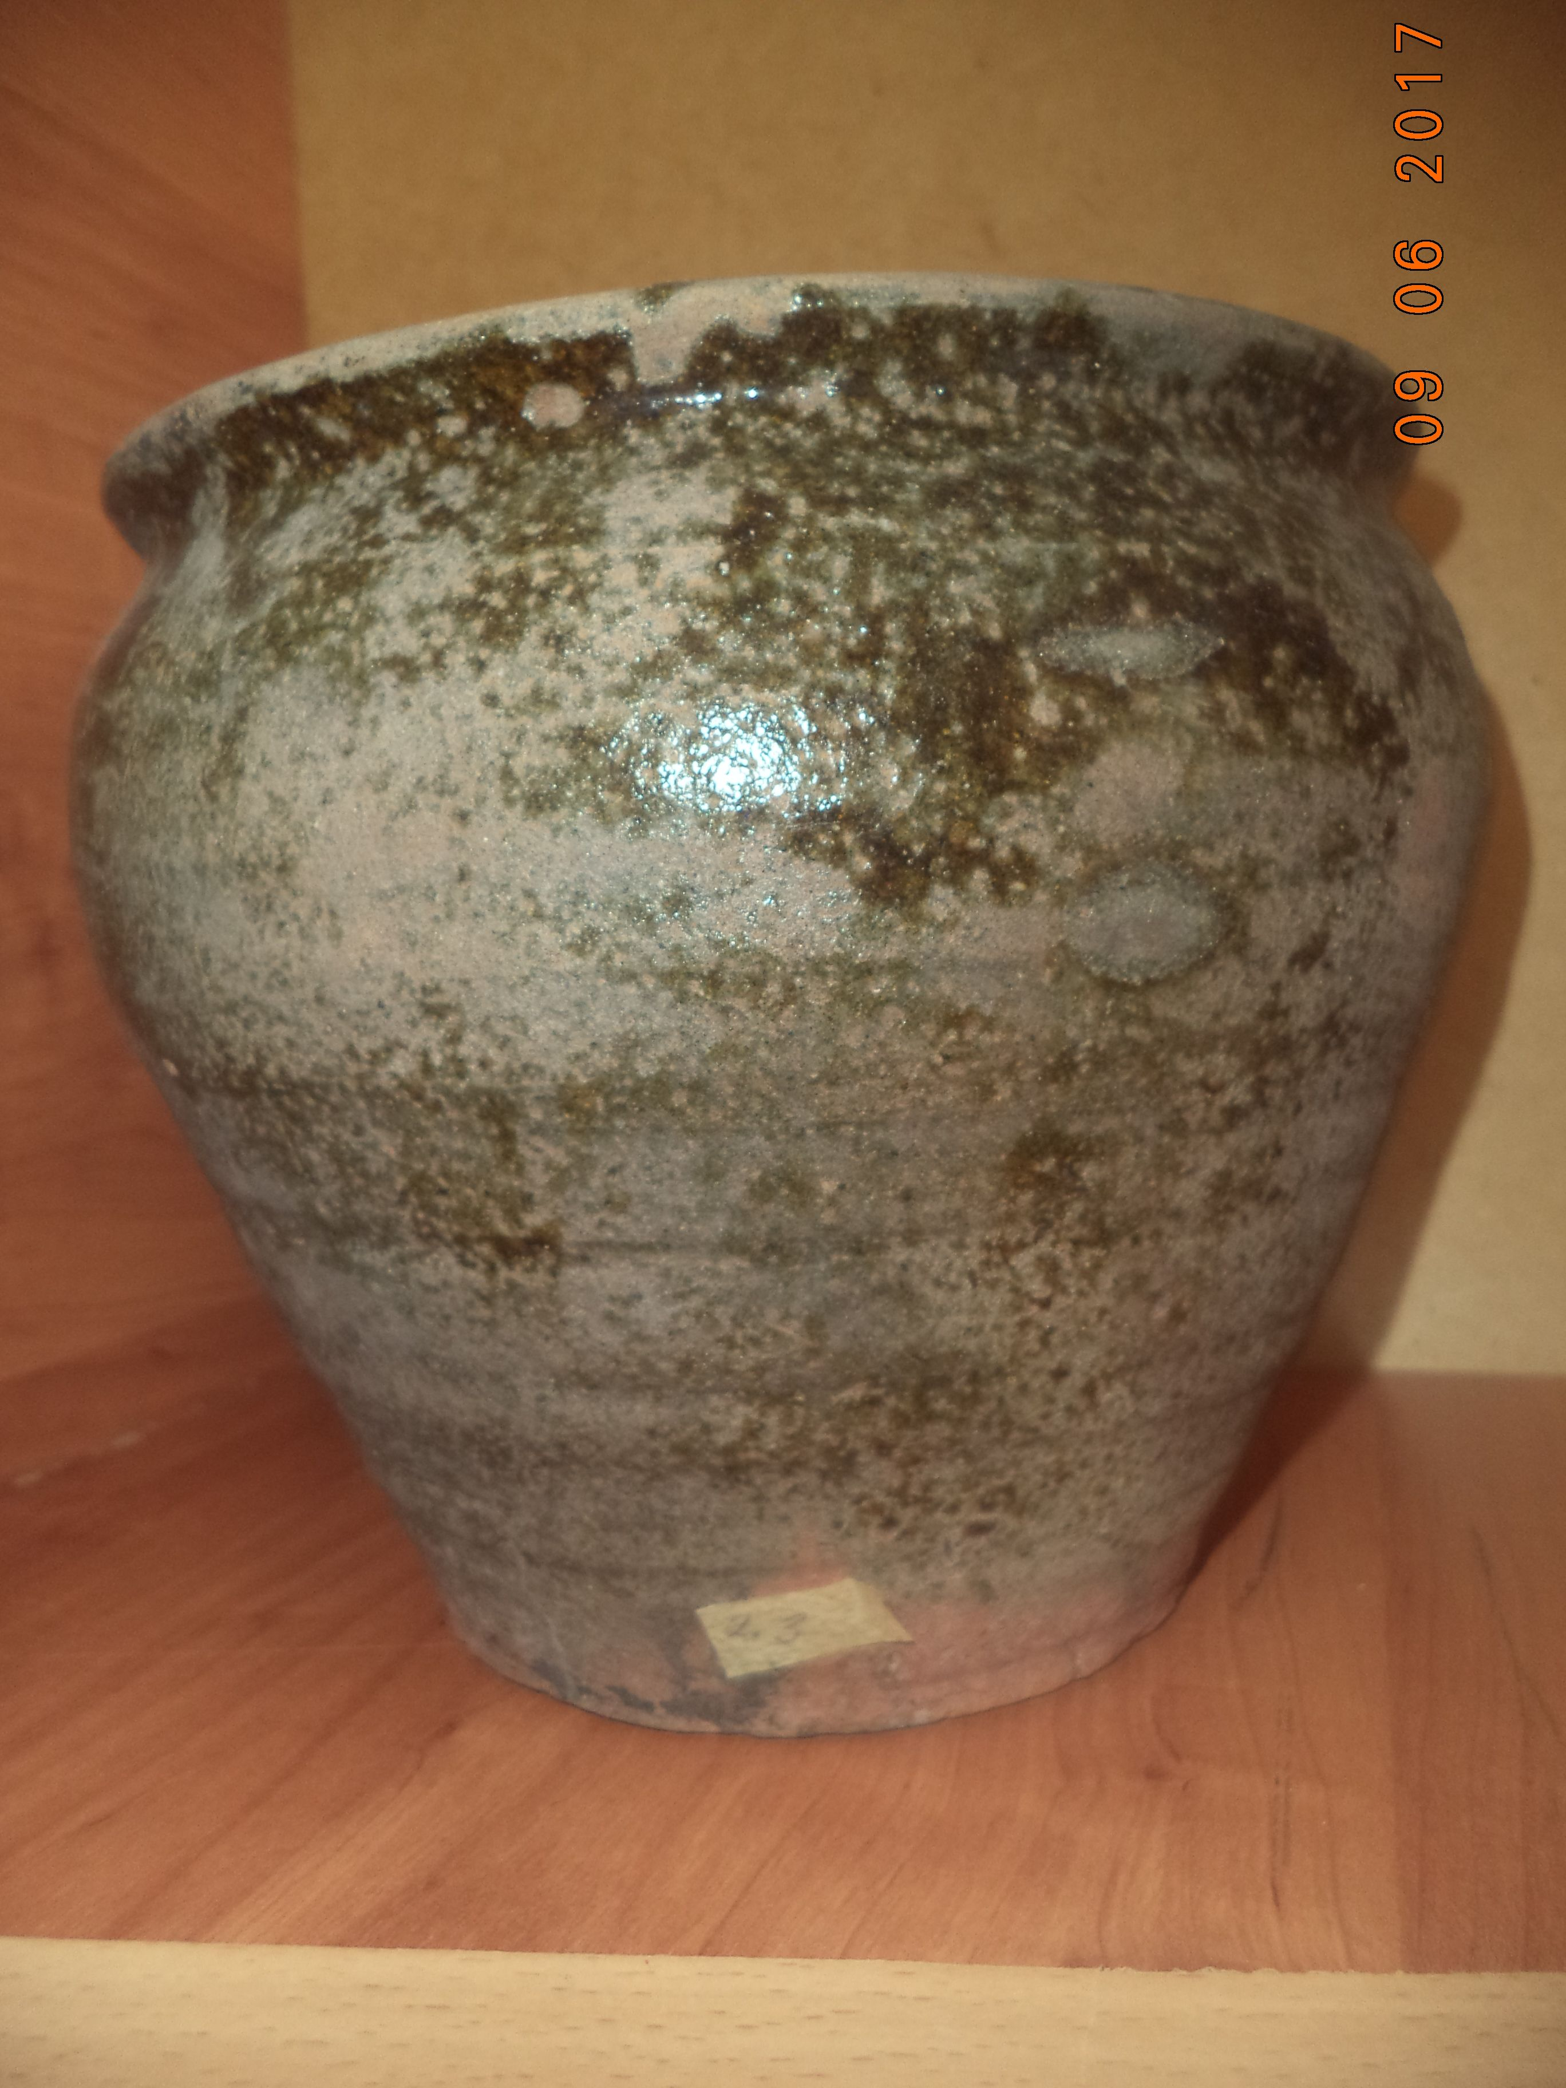 |  | Вся посуда в крестьянском доме была деревянной, а горшки - глиняными. Для приготовления пищи в русской печи применялись глиняные горшки — сосуды, имевшие сильно вздутое тулово, широкое горло и узкое дно. Благодаря такой форме жар, который возникает в варочной камере, охватывает со всех сторон поверхность горшка. В глиняных горшках варили щи, супы, каши, тушили мясо, овощи и рыбу, кипятили воду. И в каждом случае требовался горшок определенного размера: от многоведерного до небольшого горшочка.
15
16 | 18 | 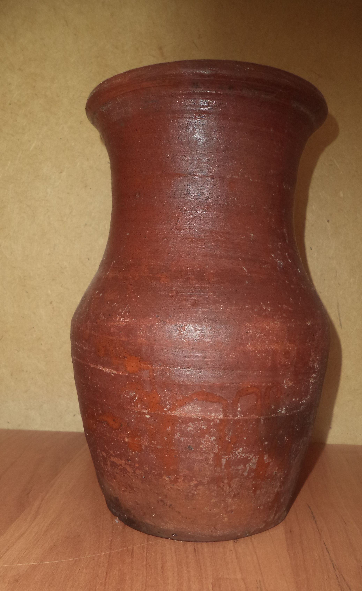 | Крынка (кринка) – очень древний тип русского сосуда. По свидетельству археологов была известна ещё в X-XIII вв. В глиняных кринках обычно хранили и подавали на стол молоко или простоквашу.
17 | 19 | 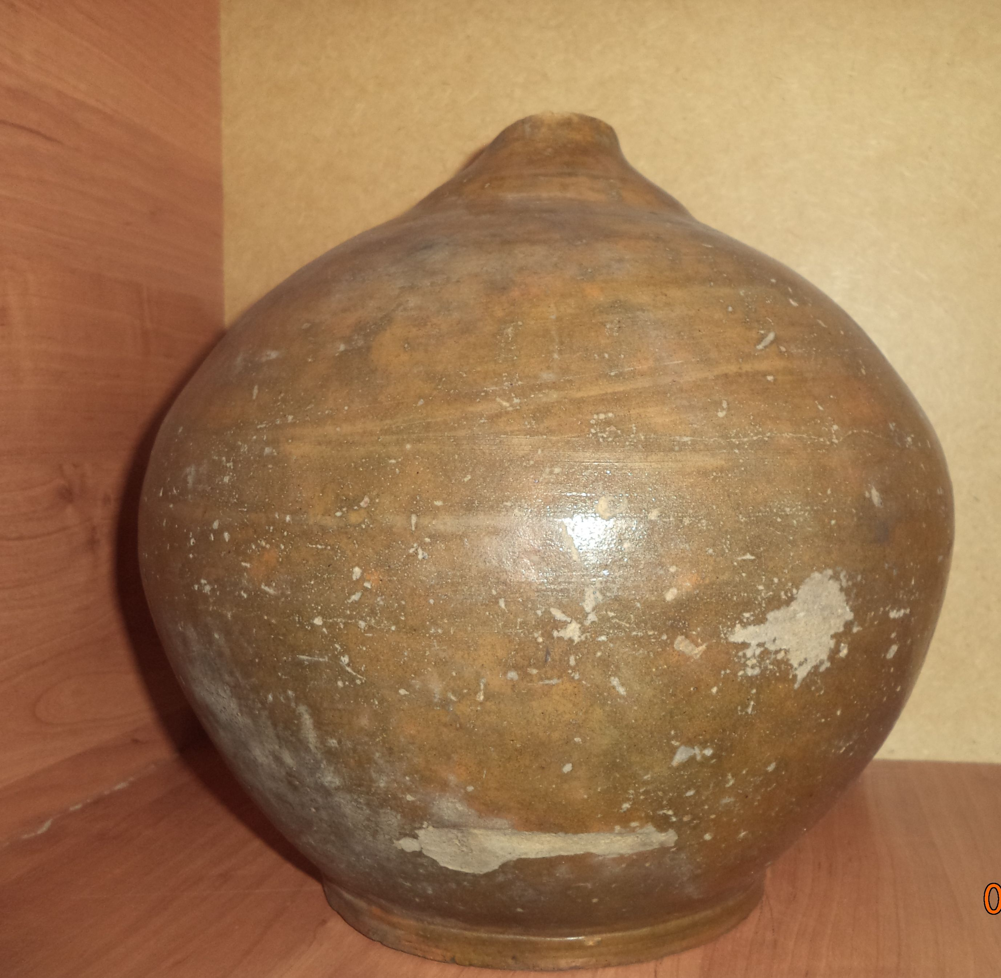 | Жидкости хранили в глиняных крынках с круглым туловищем, небольшим донцем и вытянутым горлом.

Мы надеемся, ребята, что сегодняшняя экскурсия помогла узнать вам много интересного о нашем крае, о его обычаях и традициях
Чем дальше в будущее входим,
Тем больше прошлым дорожим.
И в старом красоту находим,
Хоть новому принадлежим.

Источники, используемые при составлении плана-конспекта
1. В.Н. Балязин Неофициальная история России .Издательство «ОЛМА-ПРЕСС», 2006 г.
2. М.В.Короткова. Путешествие в историю русского быта. М. «Русское слово». 1998г.
http://fb.ru. -Ступка с пестиком – обязательные атрибуты любой кухни.

